История школы

История Гуминской школы.
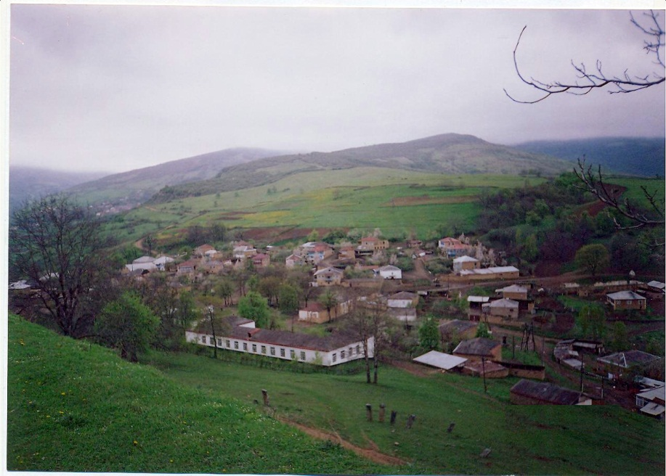

Село Гуми расположено в одном из живописнейших уголков Табасарана, имеет свою древнюю и неповторимую историю. Само название Гуми имеет глубокий смысл, то есть означает место схода людей, общества. Действительно, в те далекие времена село Гуми играло важную роль в жизни сел верхнего Табасарана, магала «Гъуннар». Находясь на пересечении дорог, имея лучшие, удобные, плодородные земли, большой, сплоченный джамааат, людей, прекрасно владеющих арабским и тюркскими языками, село Гуми являлось центром верхнего Табасарана. Сюда, для обсуждения наиболее важных вопросов, касающихся всех, собирались представители всех сел и принимались нужные решения.
Село Гуми так же является одним из древнейших сел Табасарана. В 1951 году профессор института археологии Дагестанского филиала Академии наук СССР Г. Ихилов с группой студентов исторического факультета произвел раскопки старых могильников вокруг села на местности «Ч1ири гъул», обследовал надгробные плиты, арабские надписи на мечети, старых домах. По найденным письменным и вещественным доказательствам профессор Г. Ихилов пришел к мнению, что здесь более 1500 лет назад уже существовало древнее поселение. Этот же факт подтвердил в 1979 году секретарь союза архитекторов СССР, наш земляк С. Ханмагомедов в своей книге «Дербент. Горная стена. Аулы Табасарана».
Свой патриотизм, любовь к Родине, к селу гуминцы на деле показали в самое трудное для страны время, во время Великой Отечественной войны. 21 человек из села были призваны в ряды Красной Армии, более половины из них ушли на фронт добровольно. Знать и помнить их-это наша обязанность и наш долг. В памяти поколений они на вечные времена должны остаться.
Гуминцы-участники ВОВ:
1. Абдуллаев Мусаиб
2. Абдуллаев Махмуд
3. Ахметханов Махмуд
4. Гаджиев Гаджияхья
5. Гасанбеков Сефер
6. Нурмагомедов Эвсет
7. Маллаев Раджаб
8. Мирзаханов Мевлют
9. Рустамов Пир
10. Рашидов Муталим
11. Курбаналиев Сейфутдин
12. Казиев Эфенди
13. Каручев Магомед
14. Касимов Магомед
15. Султанов Раджаб
16. Селимов Муслим
17. Исмаилов Рамазан
18. Шахбанов Зиявутдин
19. Шахбанов Талиб
20. Шисинов Шахсин
21. Шихахмедов Шихкерим
Из 21 участника ВОВ 8 человек погибли на фронтах и не вернулись домой:
1. Абдуллаев Махмуд
2. Гаджиев Гаджияхья
3. Казиев Эфенди
4. Мирзаханов Мевлют
5. Касимов Магомед
6. Селимов Муслим
7. Шихахмедов Шихкерим
8. Рустамов Пир
Не только на фронтах войны, но и в тылу жители Гуми достойно внесли вклад в дело Победы. 12 женщин из села Гуми были награждены медалью «За доблестный труд» во время Великой Отечественной войны.
1. Ахметханова Джюме
2. Гамидова Перизад
3. Шихахмедова Эшюре
4. Мирзаханова Пери
5. Нурмагомедова Аминат
6. Казиева Галимат
7. Касимова Перихан
8. Махмудова Гурият
9. Османова Джарият
10. Исмаилова Марият
11. Шахбанова Гизигюль
12. Юзбекова Гурият
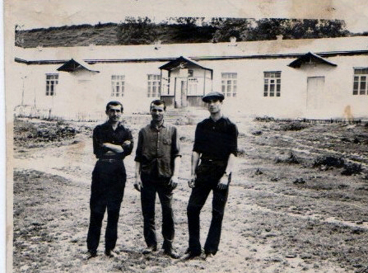 Как и селение, создание и образование школы, педагогического коллектива в селении Гуми имеет свою давнюю и уточнённую историю . По достоверным источникам, а также по словам очевидцев (Абдуллаев Кутай с. Думурхьил, председатель сель совета Халагский, 1916г. р. Тагирова Тажутдина, Гаджикеримова Агакерима, Мирзаханов Маллашябан и другие) школа в с. Гуми была открыта в 1928г. Первоначально школа находилась в доме жителя с. Гуми Малла Теиба, но в последующем, когда число обучающихся стало больше, под классы отдал часть дома Наврузбег (Аьхигайин бай). С 1937 по 1940гг школа находилась в доме жителя данного села Гаджияхья.
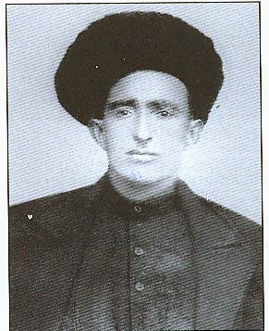В связи с призывом в армию и отсутствием близких родственников кроме сестры, добровольно, по своей инициативе он передал дом под школу. В первое время школой руководил Балабегов Гаджи, житель с. Татиль Табасаранского района, направленный в Гуми. С 1934 г. школой руководил Азиз учитель, выходец из с. Хучни, а в 1938г заведующим школой стал Казиев Джабраил, житель села. Открытие и функционирование школы изменило жизнь села и молодых людей. Без принуждения многие жители села отправили своих детей в четырёхлетнюю школу. Это событие и взрослые и дети восприняли с большим воодушевлением. Первыми выпускниками школы были Михралиев Касум, Казиев Рамазан, Абдуллаев Магомедкерим, Таибов Тагир, Исмаилов Рамазан, Казиев Жабраил, Шабанов Талиб, Керимов Абдулхалик, Алиев Магомед, Касумов Магомед, Ахметханов Махмуд, Гюсеев Гюсей.
После завершения четырёхлетки многие из них продолжили учёбу в Дербентском педучилище и в с. Тинит на курсах по подготовке учителей, и в дальнейшем работали учителями в разных сёлах Табасарана, на ответственных должностях в районе. Во время войны Михралиев Касум, Абдуллаев Мусаиб, Шахбанов Зиявутдин, Алиев Магомед добровольно ушли на фронт, а остальные по указанию райкома партии остались работать.
В 1942г для оказания помощи и поддержки детям беспризорникам детям, родители которых ушли на фронт в с. Гуми была открыта школа-интернат. Открытие школы-интерната именно в с. Гуми прежде всего была связана с тем, что в селе были подготовленные учителя, имелись помещения, занимало выгодное географическое положение, и что особенно важно, стремление гуминцев помочь другим, сострадание, и патриотизм, гостеприимство сельчан. Первым директором школы стал Казиев Джабраил, который имел опыт работы с детьми и большое желание помочь нуждающимся, порядочным, честный человек.
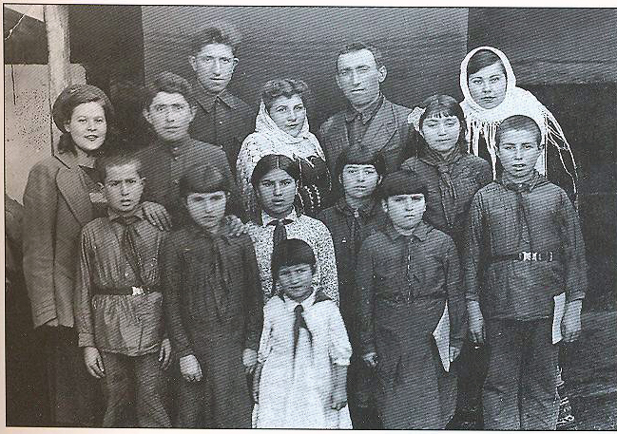 Нужно подчеркнуть, что в послевоенное время в Гумях стало больше учителей и по району стало славиться тем, что гуминцы работали во многих селах директорами школы, в Хучнях-Алиев Магомед, в Пилиге-Махмудов Исмаил, в Шилле-Тагиров Тажутдин, в Гумях-Касумов Абдулгусей, в школе-интернате- Казиев Джабраил. Говоря о школе-интернате, нужно сказать, что первоначально она располагалась в частных домах, в последствии силами сельчан был построен учебный корпус, общежитие, столовая. Отдельно для школы-интерната были приобретены книги и начала работать библиотека. У школы-интерната имелись свои летние лагеря и большое подсобное хозяйство.
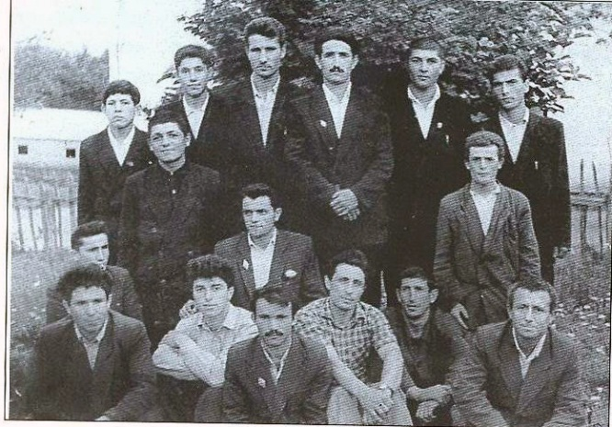Всё что нужно дети сами производили и выращивали. В последствии многие детские дома закрылись, а в селении Гуми в виду того, что там были все условия для детей, сохранили и более того, наградили переходящим Красным Знаменем и была на особом учёте у Министерства народного образования ДАССР. Начиная с тех времён, 50-х годов XX века Гуми начали называть- село учителей, а школу-кузницей кадров для района. Действительно, в то время гуминцы работали учителями в сёлах Халаг, Кюряг, Сертиль, Кюракк, Шилла, Куярик, Тураг, Ничрас, Джули, Дюбек, Арак, Аркит, Хюрик, Гурик Табасаранского района, Ляхла, Урга, Гъандикк, Чувекк- Хивского района. Где бы Гуминцы не работали, везде пользовались почётом, уважением среди сельчан.
Все мы знаем насколько важный вклад внесли русские учителя в деле поднятия культуры, образования, в образе дагестанских народов. Так в 1939г в Гуминскую школу приехал преподаватель русского языка и литературы из г. Костромы Е. П. Соломатин - молодой парень, комсомолец, спортсмен, окончивший педучилище, который был встречен сельчанами с большим радушием и почётом, каждый старался помочь ему, по очереди звали в гости. Евгений Петрович сам тоже старался всем помочь, давал советы, даже одевался как горец, чем заслужил уважение у сельчан. Первоначально как-бы переводчиком при нём был Рустамов Пир, житель села, который три года отслужил в армии и сносно владел русским языком.
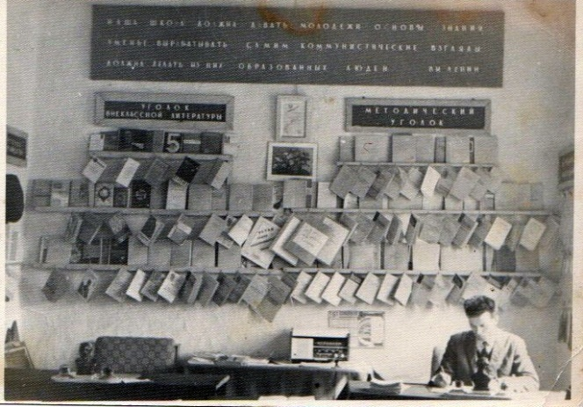В 1952г в Гуминской семилетней школы открыли и восьмой класс. В 1954 г школа стала десятилетней и переименована на в Гуминскую среднюю школу. Высокий уровень образования, грамотный, слаженный коллектив привлекал родителей из сёл Табасаранского района, соседнего Хивского района направлять своих детей для учёбы в Гуми. Здесь учились дети из сёл Гъандикк, Куштиль, Чувекк, Урга, Куликк, Ляхла, Вертиль Хивского района.
И действительно, в Гуминской СШ процесс образования, воспитания, досугового время прохождения учащихся находился на высшем уровне. Подтверждением тому могут служить примеры: ещё в 1938 г учитель Казиев Рамазан организовав среди сельской молодёжи впервые показал в Табасаране спектакль «Мешеди Ибад» по повести Узаира Гаджибекова, в 1939г учитель Казиев Жабраил на уроке природоведения, впервые, желая показать учащимся, как работают внутренние органы млекопитающих разрезал лягушку и воочию показал детям. Тогда же дети сами начали выпускать настенную газету: «Пионер». Учитель физики Алиев Магомед с учениками 7 класса на желобе мельницы села установил генератор и подключил лампочки. По инициативе учительницы биологии при школе-интернате содержались медвежата и другая живность, был организован зооуголок. При Гуминской школе был организован оркестр и хор из учителей, их желание приобщить детей к культуре, втянуть учащихся в науки, и в первую очередь воспитать их патриотами страны, вырастить настоящими людьми. В то время по всему Табасарану стал известен учитель родного языка Казиев Рамазан, который собирал и использовал на уроках очень широко народный фольклор, пословицы, поговорки, каждый его урок превращался в экзамен, становился полем знаний. Казиев Р. сочинял стихи, рассказывал, оказал опорную методическую помощь при разработке учебников родного языка и литературу, был очень остроумен. Находил всегда в рядах передовых учителей Табасарана за творческие заслуги и педагогический труд был награжден Орденом Красной Знамени, присвоено звание «Заслуженный учитель Дагестана», одним из первых в Табасаранском районе.
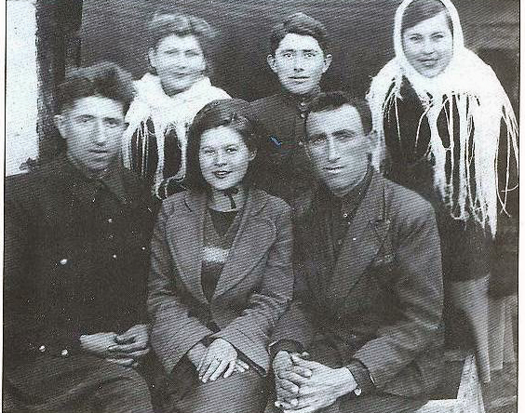По мере увеличения школ, количество обучающихся учеников, учителей не хватало. Для оказания помощи из России в Дагестан приехали сотни молодых парней и девчат, оставив свои обжитые и уютные дома и семьи, навстречу неизвестной судьбе, неизвестному народу. Они как «разночинцы» в XIX в. Устроили хождение в народ, поднимая нашу культуру, образования, считая это своим гражданским долгом. Эти молодые люди совершили подвиг, в прямом смысле этого слова и табасаранский народ должен всегда их помнить и уважать, но только жаль, что имена, места рождения и проживания не всех сохранились, но все равно каждый из них остался в памяти народа. Это Варвара Петровна, Зоя Кокониева, Казанова Таисия, Карина Суботина, Ирина Петрова, София Золотарёва, Полина Зимнина, Светлана Иванова, Тамара Фёдоровна, Александра Морозова, Раиса Филамова, Людмила Шустова, Нина Голикова, Анжелина Дмитриевна, Анна Судакова, Игорь Васильевич, Зинаида Матвеевна, Любовь Георгиевна, Паша Моисеев, Валентина Ивановна. Всех этих людей гуминцы приняли как родных, как членов своих семей, с большим уважением относились к ним.
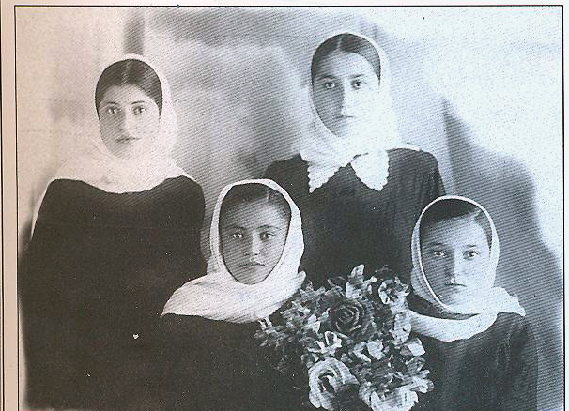В то время во многих школах Табасарана остро стоял вопрос посещения и обучения девочек. Гуминская школа в этом отношении была лучше всех. Четверо учениц школы Махмудова Серият, Казиева Мухлиса, Михралиева Галима, Жамалова Гюльзаман после окончания 4-х классов отправились продолжить учёбу в школу горянок в Дагестанские Огни. Завершив там учёбу стали первыми её выпускницами и начали работать учительницами в Гуминской СШ, не прерывая работу заочно продолжили учёбу в педучилище г. Хасавюрт. Четверо молодых горянок, вопреки принятым у горцев представлениям о роли женщины в обществе, стали первыми учительницами в Верхнем Табасаране. Поступок этих девочек заставил и остальных поступать в школы, получать образование, они стали «пионерами» в этом деле, нарушив устоявшийся, архаичный образ жизни горянок. Каждая из них долго проработали в школе, создали семьи и вырастили детей, порядочных и образованных, которые сегодня работают в разных отраслях и ведомствах страны.
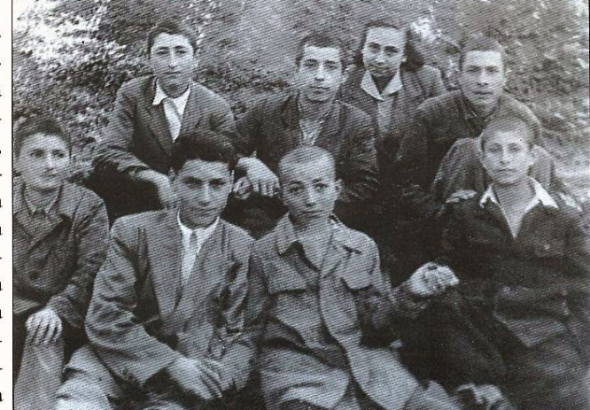 В 1960 году при школе был открыт пионерский лагерь, который возглавил учитель биологии А. Алибегов. Работа лагеря была налажена хорошо и в том же году здесь побывали представители разных школ Табасарана во главе с министром образования ДАССР Меджидовым Магомедом М. ознакомившись с бытом, досугом, питанием детей делегация с приятными впечатлениями об увиденном возвратилась. Через год, в 1961 году школу и село посетил заместитель министра культуры ДАССР Амедов. Данные события и факты лишь подчеркивают, что она была постоянно на виду и на передовых позициях.
Нельзя не упомянуть и другой факт, который имел большое значение и для школы и для села. В пятидесятые годы в Табасаран была направлена геолого-разведочная экспедиция и местом ее дислокации стало Гуми. В селении силами экспедиции были построены административный корпус, подсобные, жилые помещения. В развитии культуры, образования пребывание геологов и шахтеров в селе сыграло большую роль. В последствии пригодились и помещения, построенные ими.
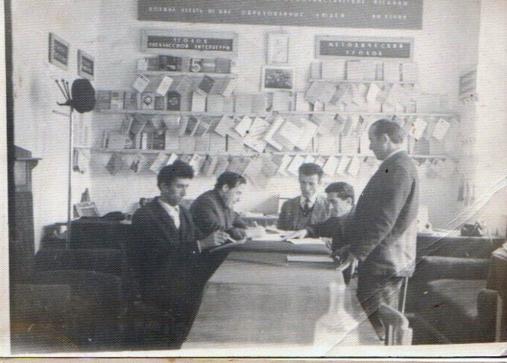Так получилось, что к 1960 годам в школе стало не хватать помещений, и под классы стали использовать корпуса, построенные геологами. Однако это не было полным решением данной проблемы. Коллектив школы, сельский джамаат при полном единодушии приняли решение своими силами, средствами построить новый корпус школы. 25 мая 1964 года был заложен фундамент новой школы, по сути она превратилась во всенародную постройку. Задача была поставлена предельно ясной, к началу нового учебного года ввести в строй новый корпус. 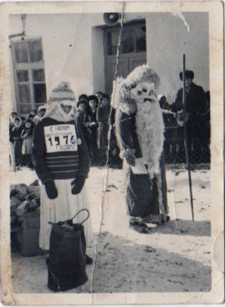 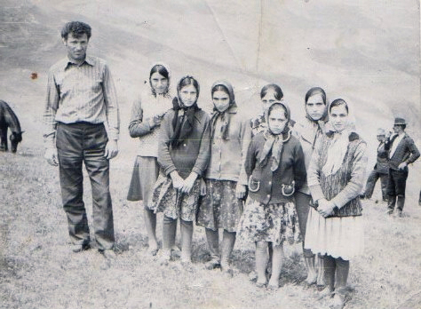
Сегодня это кажется маловероятным, но тогда по инициативе учителей, населения за три не полных месяца школа была построена. Но не все было так гладко, бвыли и жалобы в райком, обком партии. Для проверки жалоб в село на стройку приехал А. Абилов, заведующий отделом пропаганды обкома партии. Побывав на стройке, поговорив с людьми он удивился. Выступая на пленуме райкома партии Табасаранского района он сказал: «В моей практике это первое строительство школы без единой финансовой поддержки со стороны государства, на силы и средства учителей и сельчан. Такого не было в Дагестане. На этих людей надо не жалобы писать, а ставить им памятник, писать о них в газетах, ставить в пример другим».
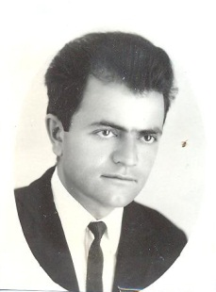 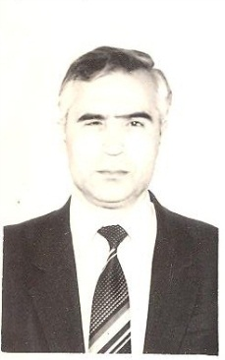 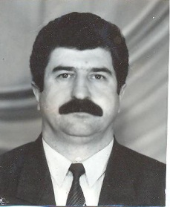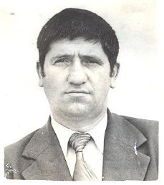 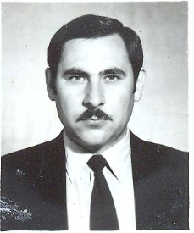 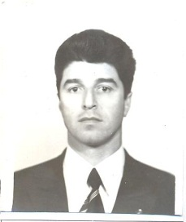
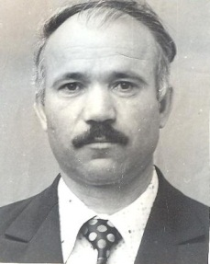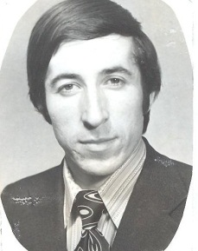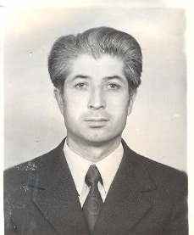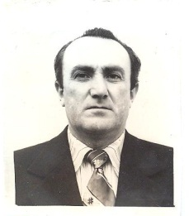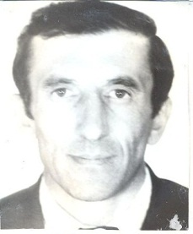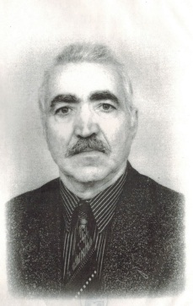
1 сентября 1964 года в торжественной обстановке, в присутствии руководства района и сельчан, школа распахнула свои двери. Это был праздник для всех, праздник коллективизма, сплоченности, трудового подвига гуминцев.
Однако и природа внесла свои коррективы в дела и помыслы людей. Разрушительное землетрясение 20 апреля 1966 года в корне изменило и село и школу. По решению вышестоящих органов большая часть сельчан переехало в Дагестанские Огни, но школа сохранилась. Здесь стали учиться дети из сел Бухнаг, Халаг, а саму школу переименовали в Халагскую.
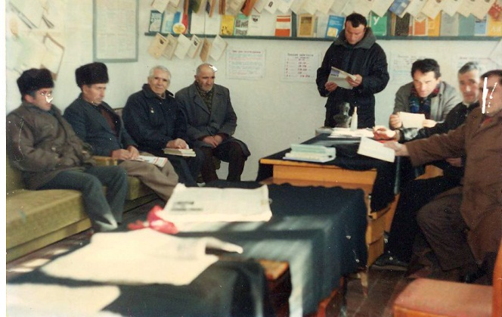После завершения строительства новой школы в селе Халаг, школа в Гумях стала называться Гуминской неполной средней школой. Как бы повторяя пройденный путь, школа вновь стала возрождаться, превратилась в среднюю, начала участвовать в различных мероприятиях.
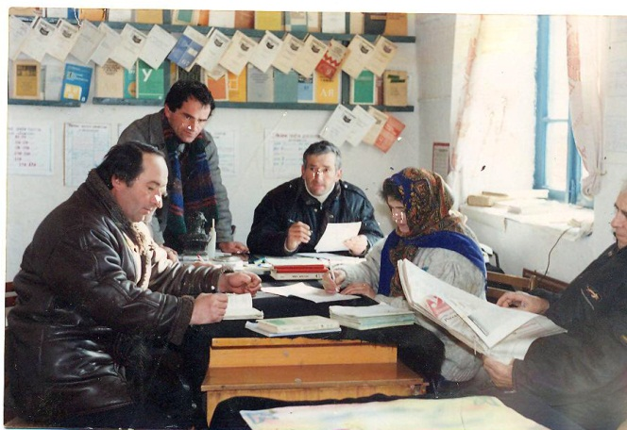В 2002 году на Всероссийском съезде педагогов Гуминская СОШ под руководством директора школы Османова С. А. была признана «Школой года 2002г.». и получила похвальную грамоту. За заслуги в деле образования самому директору школы было присвоено в 2007г. почетное звание «Заслуженный учитель Республики Дагестан».
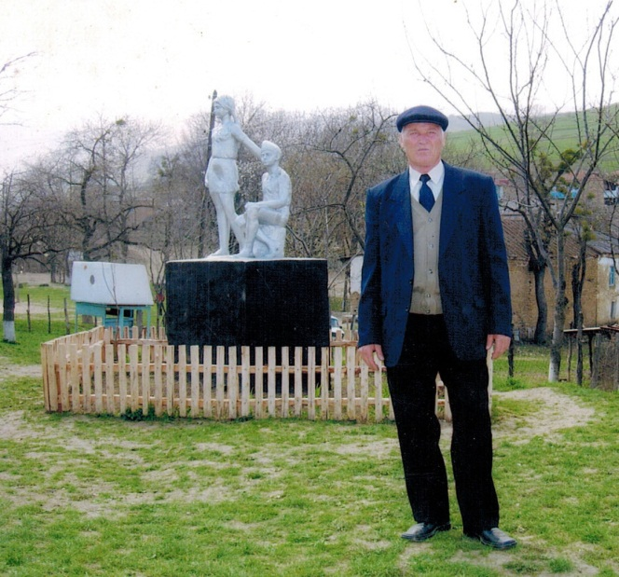Под руководством Османова С. А. Гуминская средняя школа стала одной из лучших в районе и по воспитательной работе, и по учебной части, и по внешкольным мероприятиям. Участвуя в различных конкурсах неоднократно занимала призовые места в районе, учащиеся школы ежегодно становились и становятся победителями олимпиад. Повторно участвуя во Всероссийском конкурсе в 2007 году Гуминская средняя школа вновь стала лауреатом конкурса «Школа года России». По решению учредителей конкурса, Министерством образования РФ, Министерством культуры РФ, комитетом по науке, здравоохранения и экологии РФ Гуминской средней школе был присужден Президентский грант – один миллион рублей, который директором школы Османовым С. А. был использован для приобретения компьютеров, школьного учебного оборудования, мебели, учебных и наглядных пособий для школы. Школа в 2010 году заняла первое место в конкурсе «Истоки», где нужно было продемонстрировать старинные обычаи, культовые свадебные обряды табасаранского народа.
Сегодня тоже Гуминская средняя школа продолжает славные традиции под руководством Османова Рустама Сиражудиновича. В школе прекрасный, сплоченный педагогический коллектив, которому под силу любые задачи, созданы все условия для плодотворной и творческой работы учителей и учащихся.
В работе по воссозданию истории Гуминской школы использован материал из книги Тагирова Т. «Гуми-родное мое село», воспоминания и архивы учителей Гуминской школы Махмудова И., Абдуллаева З., Исмаилова Б., Казиева А., Османова С., Казиева М., Ахмедханова А., врача, Казиева К., работника с/х.
Составили учитель истории и КТНД МКОУ «Гуминская СОШ» Казиев Н. М. и учитель русского языка и литературы Османов Р. С.

